**ПРИЛОЖЕНИЕ В**

**Руководство пользователя**

1 Назначение программы

Программное средство «Учёт выпуска и реализации продукции в ООО «Вактайм» г. Сморгонь» предназначено для автоматизации процессов учета выпускаемой продукции и её реализации. Система предоставляет пользователям возможность регистрировать новые партии продукции, учитывать их реализацию, отслеживать остатки на складе и генерировать отчетность по продажам. Реализация данного программного средства позволит повысить точность учета и оптимизировать управление складскими запасами.

2 Системные требования

Аппаратное обеспечение:

* процессор: Intel Celeron N4020 или выше;
* оперативная память: 300MB или выше;
* жесткий диск: 500 MB или выше;
* монитор: 15” или более;
* клавиатура и мышь;
* принтер.

Программные требования:

* .NET версии 8.0 или выше.
* Windows 10 или выше.

3 Установка

Распакуйте архив «VacTrack.zip» в удобное для вас место, затем запустите файл «VacTrack.exe» для начала работы с программой.

4 Выполнение программы

После запуска программного средства «Учёт выпуска и реализации продукции в ООО «Вактайм», г. Сморгонь» отображается окно входа в систему (см. рисунок В.1).

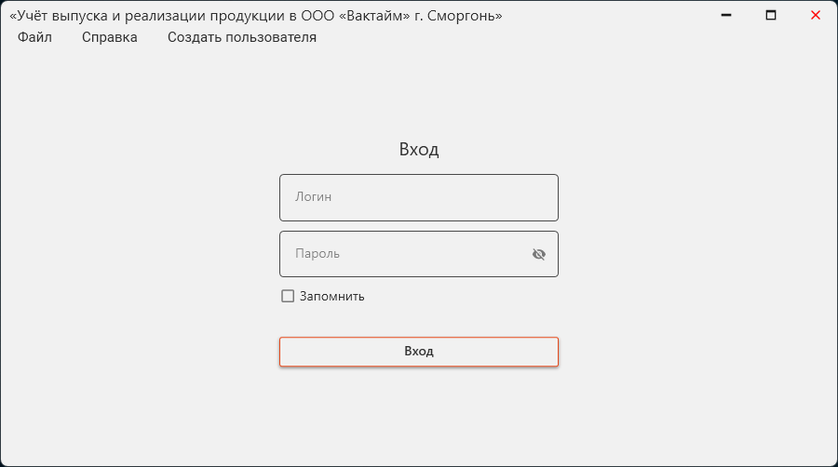

Рисунок В.1 – Окно входа

Для доступа необходимо ввести логин и пароль пользователя. Если пользователь отсутствует в системе, его можно создать, выбрав пункт меню «Создать пользователя». Будет открыто окно как на рисунке В.2.

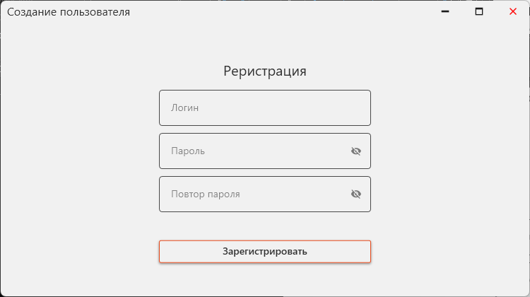

Рисунок В.2 – Окно регистрации

При создании нового пользователя необходимо ввести логин и пароль. К введённым данным предъявляются следующие требования:

Требования к паролю:

* не может быть пустым;
* должен содержать минимум 6 символов;
* должен содержать хотя бы одну заглавную букву;
* должен содержать хотя бы одну цифру.

Требования к логину:

* не может быть пустым;
* должен быть уникальным;
* должен содержать минимум 4 символа;
* должен содержать только буквы, цифры и подчёркивания.

Все указанные требования проверяются автоматически. В случае несоответствия отображается сообщение с указанием конкретного нарушения.

После успешного входа в систему открывается главное окно программного средства (см. рисунок В.3).

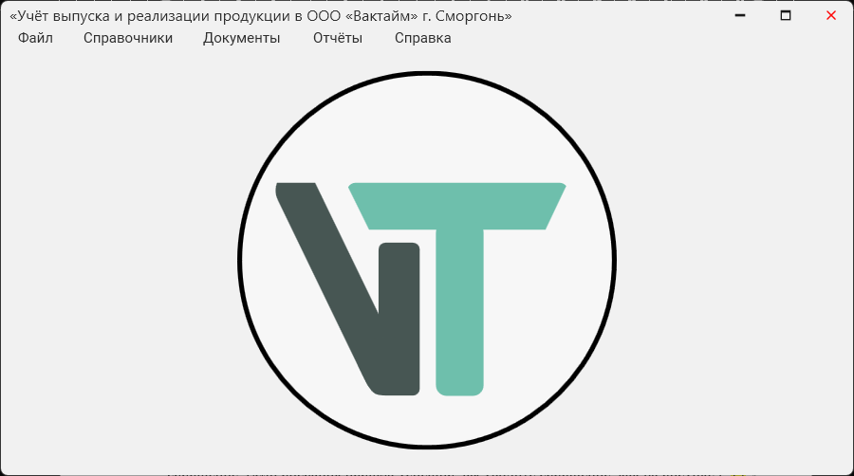

Рисунок В.3 – Главное окно

Из главного окна программного средства доступен переход в соответствующие разделы через пункты главного меню:

Раздел меню «Файл»:

* «Настройки» – изменение параметров программного средства;
* «Создать новое окно» – открытие дополнительного окна для одновременного просмотра нескольких таблиц;
* «Начальный экран» – возврат к главному окну программного средства;
* «Выход» – выход из учётной записи. Для продолжения работы потребуется повторный вход в систему.

Раздел меню «Справочники»:

* «Сотрудники» – управление данными о сотрудниках;
* «Должности» – управление данными о должностях;
* «Продукция» – управление данными о выпускаемой продукции, настройка перечня материалов и комплектующих для конкретного изделия;
* «Единицы измерения» – управление данными о единицах измерения;
* «Места хранения» – управление данными о местах хранения и назначение материально ответственных лиц;
* «Подразделения» – управление данными о подразделениях;
* «Материалы и комплектующие» – управление данными о материалах и комплектующих;
* «Контрагенты» – управление данными о контрагентах.

Документы:

* «Договоры» – управление данными о договорах, возможность их печати;
* «Поступления» – управление данными о поступлениях, возможность их печати;
* «Реализация» – управление данными о реализации продукции, возможность их печати.

Раздел меню «Отчёты»:

* «Отчёт по использованию материалов на изделия» – отображение информации о материалах, использованных для производства изделий, с указанием их количества и стоимости;
* «Отчёт по сотрудникам» – список сотрудников с указанием подразделений, должностей, дат приёма на работу и увольнения (при наличии);
* «Отчёт по остаткам материалов и комплектующих» – сведения о текущих остатках материалов и комплектующих с указанием мест хранения;
* «Отчёт по договорам с контрагентами» – информация о заключённых договорах с контрагентами, их суммах и связанных изделиях;
* «Отчёт по реализации продукции» – подробности реализации: наименования продукции, покупатели, суммы и количества;
* «Лист закупок» – формирование перечня необходимых закупок для производства продукции с учётом имеющихся на складе материалов и комплектующих;
* «Статистика продаж» – построение графика продаж.

После открытия любого пункта из раздела «Справочники» отображается окно, в котором данные представлены в табличном виде (см. рисунок В.4).

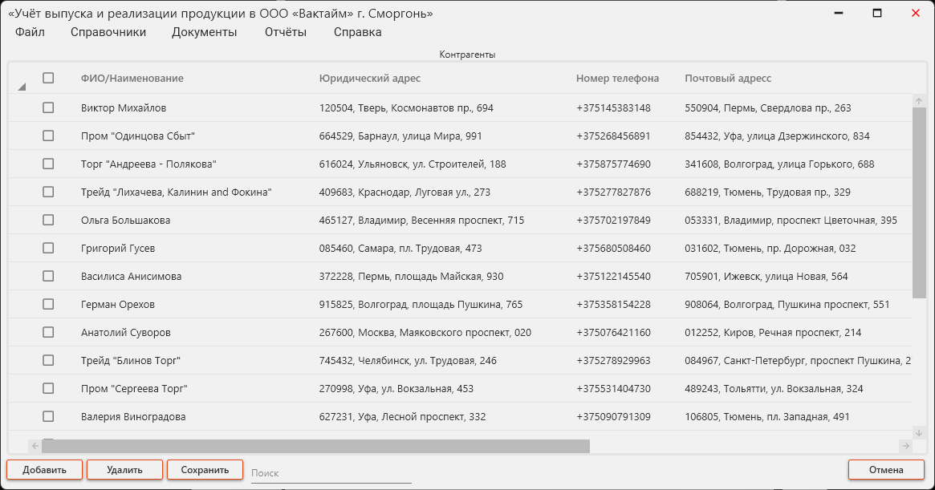

Рисунок В.4 – Отображение таблиц

В низу окна есть четыре кнопки «Добавить», «Удалить», «Сохранить» и «Отмена».

При нажатии кнопки «Добавить» создаётся новая строка, которую необходимо заполнить вручную или выбрать значения из выпадающих списков. Пример добавленной строки показан на рисунке В.5.

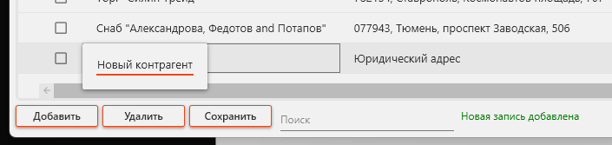

Рисунок В.5 – Добавление данных

Кнопка «Удалить» удаляет выбранную строку.

Кнопка «Сохранить» предназначена для сохранения всех внесённых изменений. Сохранение может быть недоступно в следующих случаях:

* после добавления строки не все обязательные поля заполнены или заполнены некорректно;
* удаляемая запись используется в других таблицах. В этом случае необходимо либо предварительно удалить все связанные записи, либо заменить ссылку на данную запись другой допустимой.

Кнопка «Отмена» отменяет все несохраненные изменения.

Для поиска записи можно воспользоваться строкой поиска, расположенной в нижней части окна. При вводе текста осуществляется поиск совпадений с введённой строкой (без учёта регистра). В результате поиска в окне отображаются только те записи, в которых найден указанный текст.

Эти действия являются общими для всех таблиц раздела «Справочники».

Исключение составляет справочник «Продукция» представлен на рисунке В.7.

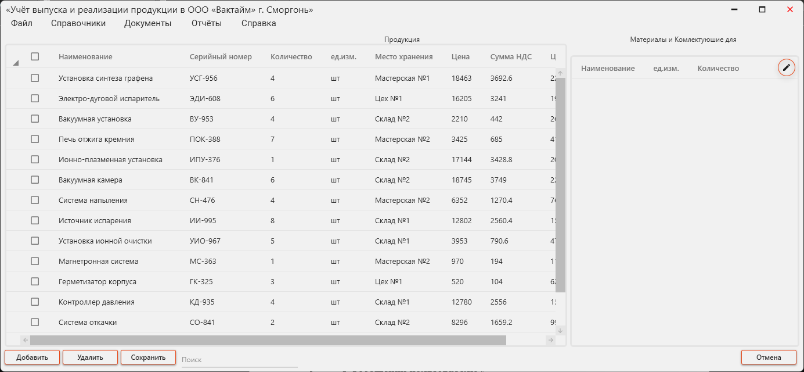

Рисунок В.6 – Таблица продукции

В данном случае окно разделено на две части: в левой части отображается список продукции, а в правой – перечень материалов и комплектующих, необходимых для её производства. Для отображения состава необходимо выбрать конкретное изделие из списка (см. рисунок В.7).

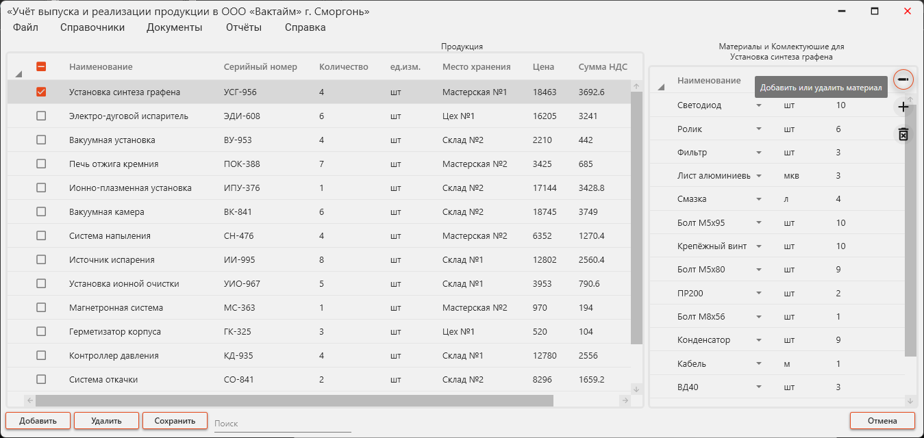

Рисунок В.7 – Просмотр материалов

Для редактирования списка материалов используется кнопка с изображением карандаша. При нажатии на неё появляются две дополнительные кнопки: для добавления записи с иконкой «плюс» и для удаления записи с иконкой «корзина».

Остальные действия выполняются аналогично другим справочникам.

При работе с разделом меню «Договора» открывается окно, аналогичное окнам справочников, с дополнительной кнопкой «Печать», расположенной в нижней части окна (см. рисунок В.8).

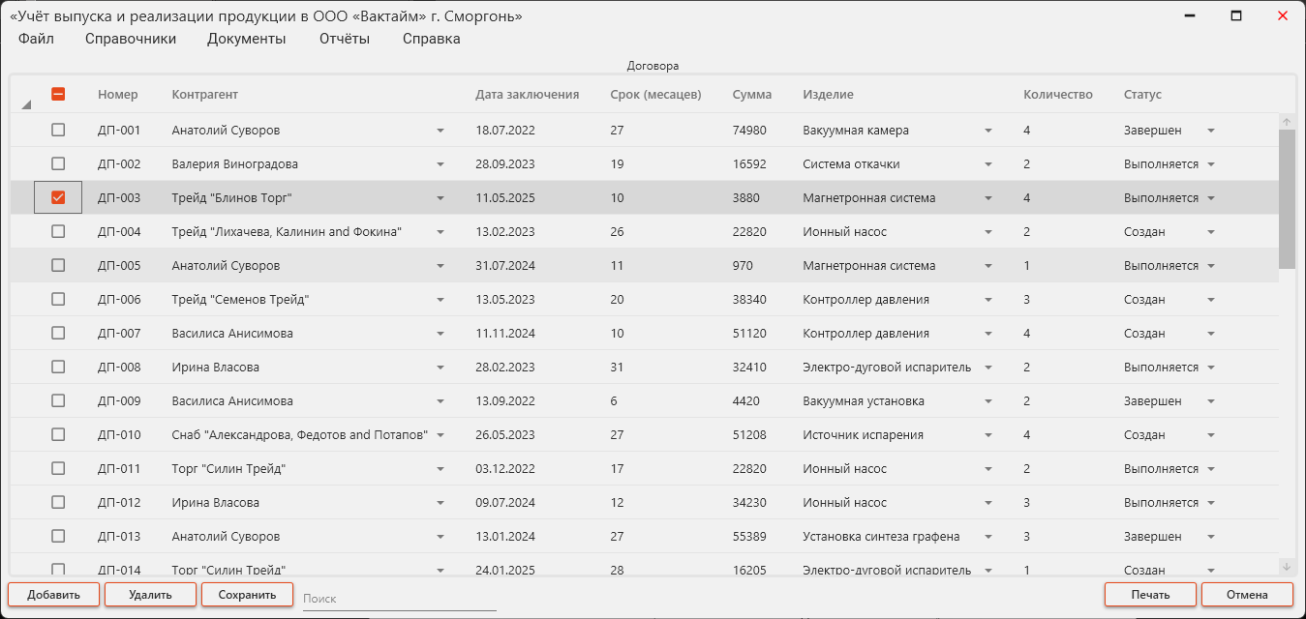

Рисунок В.8 – Список договоров

Кнопка «Печать» предназначена для формирования и вывода документа на печать.

При печати документа из пункта «Договора» открывается окно, представленное на рисунке В.9.

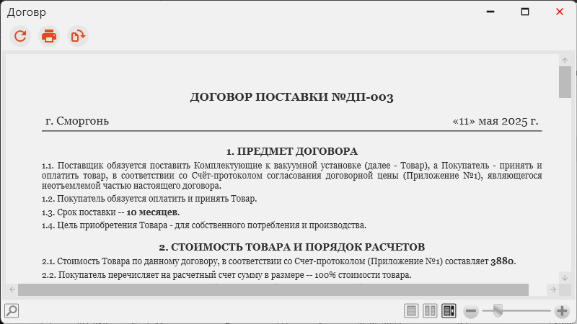

Рисунок В.9 – Пример договора

В верхней части окна расположены три кнопки: для обновления содержимого документа, его печати и смены ориентации листа – соответственно, в порядке их расположения.

В нижней части находятся элементы управления режимом просмотра, шкала масштаба (не влияет на результат печати), а также строка поиска. При вводе текста в строку поиска найденные совпадения подсвечиваются.

При печати документа из пункта «Поступления» открывается окно, представленное на рисунке В.10.

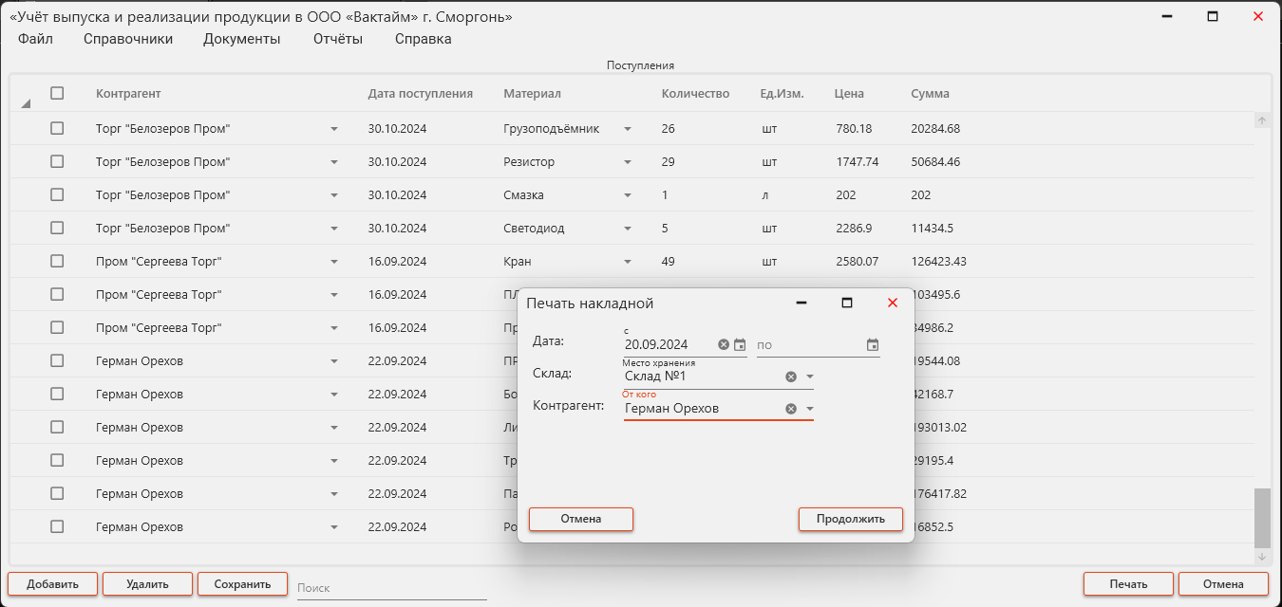

Рисунок В.10 – Печать приходной накладной

В окне необходимо задать параметры для формирования документа: дату поступления (можно указать как конкретную дату, так и диапазон дат), склад назначения и отправителя товаров. При заполнении только одного поля даты выборка будет осуществляться за указанную дату, без учёта периода.

После нажатия кнопки «Продолжить» откроется окно с сформированной приходной накладной (см. рисунок В.11).

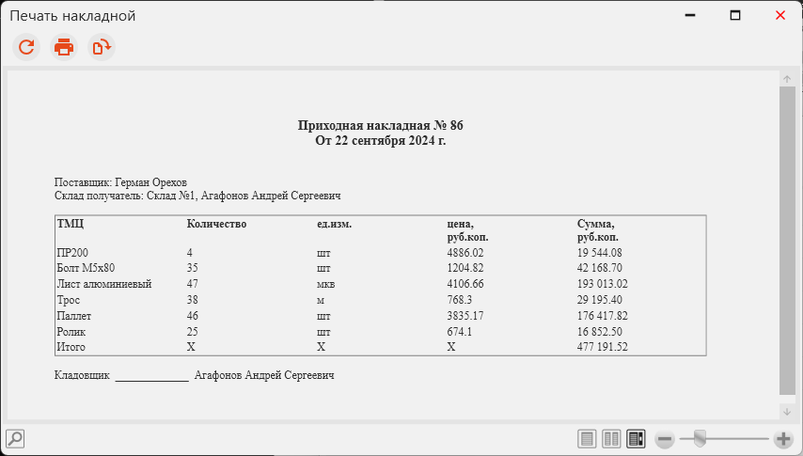

Рисунок В.11 – Пример приходной накладной

При печати документа из пункта «Реализация» открывается окно, представленное на рисунке В.12.

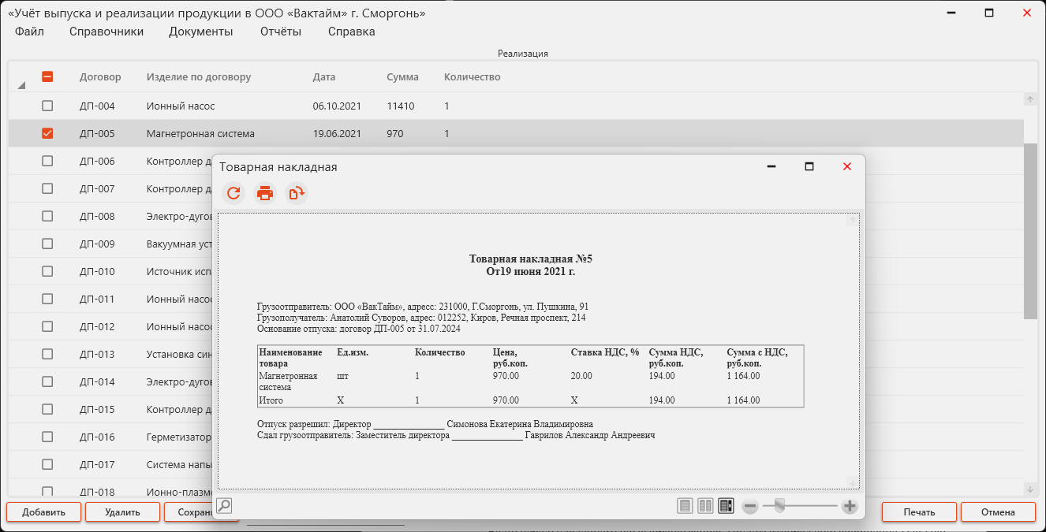

Рисунок В.12 – Печать товарной накладной

В этом окне доступны функции, аналогичные другим документам. Кроме того, сформированный документ можно отправить на печать с помощью сочетания клавиш «CTRL» + «P».

После открытия любого из пунктов раздела меню «Отчёты» отображается окно представленное на рисунке В.13.

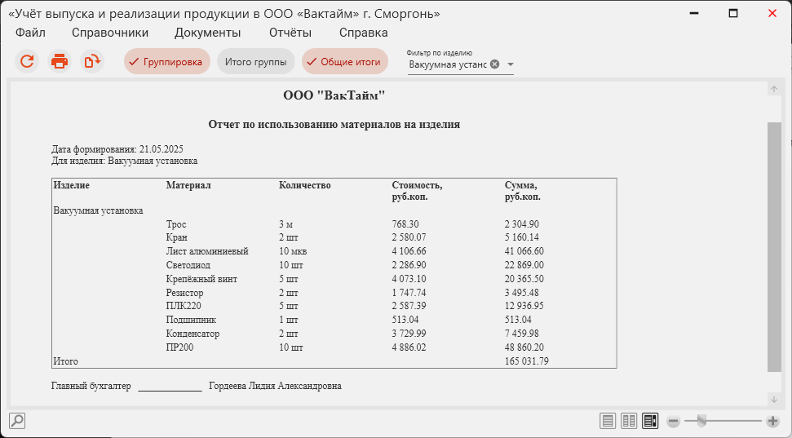

Рисунок В.13 – Пример отчёта

В этом окне отображается сформированный отчёт. В верхней части расположены кнопки, аналогичные используемым при печати документов, а также доступны функции настройки группировки и фильтрации данных.

При открытии «Отчёта по сотрудникам» можно настроить, какие данные необходимо включить в отчёт, выбрав нужные пункты из выпадающего списка (см. рисунок В.14).

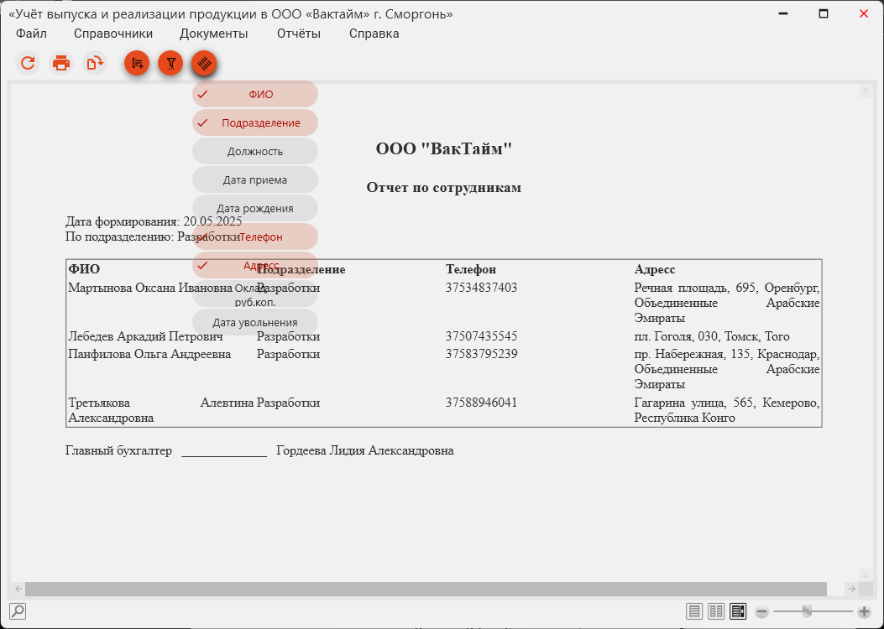

Рисунок В.14 – Настройка колонок

Для настройки фильтрации можно воспользоваться выпадающим списком, расположенным в верхней части окна (см. рисунок В.13), либо меню расширенной настройки фильтрации, представленным на рисунке В.15.

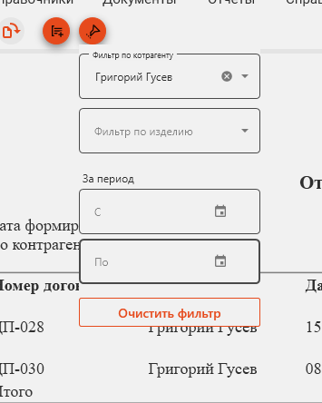

Рисунок В.15 – Настройка фильтрации отчёта

В этом меню можно настроить фильтрацию по различным параметрам, перечень которых зависит от выбранного отчёта. Для фильтрации по дате допускается указать только одно значение – в этом случае выборка будет осуществляться за указанную дату. При заполнении обоих полей фильтрация выполняется за заданный период.

Меню для настройки группировки представлено на рисунке В.16.

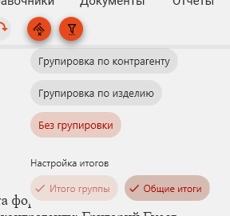

Рисунок В.16 – Настройка группировки

В этом меню можно выбрать признак для группировки, который зависит от выбранного отчёта, а также настроить отображение итогов по группам и общих итогов. При необходимости оба варианта могут быть отключены.

Если в качестве типа группировки выбран вариант «Без группировки», возможность отображения итогов по группам становится недоступной (см. рисунок В.16).

Для построения графика продаж необходимо открыть пункт «Статистика продаж» из раздела меню «Отчёты». Пример отображения графика представлен на рисунке В.17.

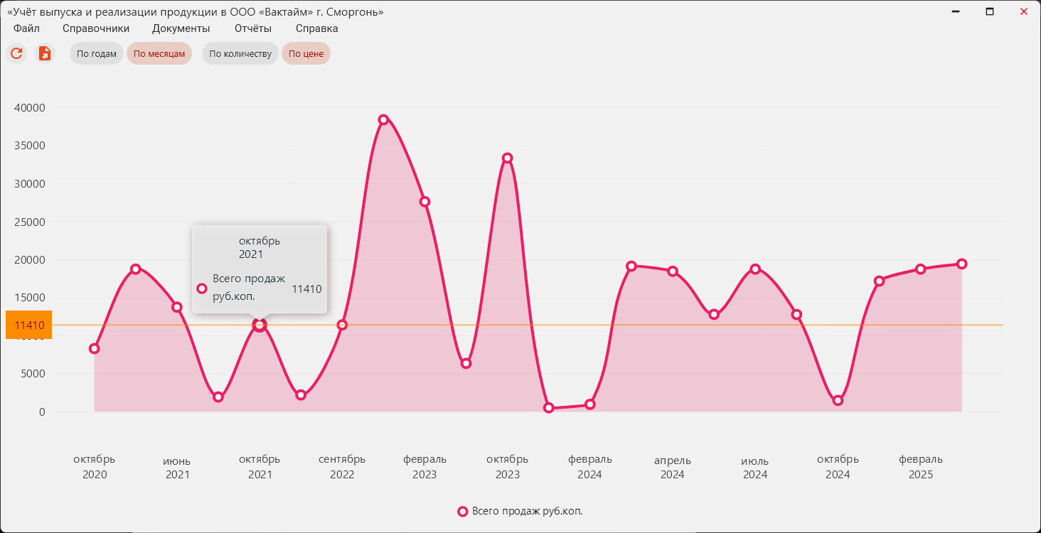

Рисунок В.17 – График продаж

График можно настроить по группировке данных – по месяцам или годам, а также выбрать отображение количества продаж или их суммы, воспользовавшись соответствующими опциями в верхней части окна.

5 Сообщения пользователю

После добавления новой записи внизу окна будет отображено соответствующее сообщение. Если операция прошла успешно, вы увидите сообщение, как на рисунке В.18.

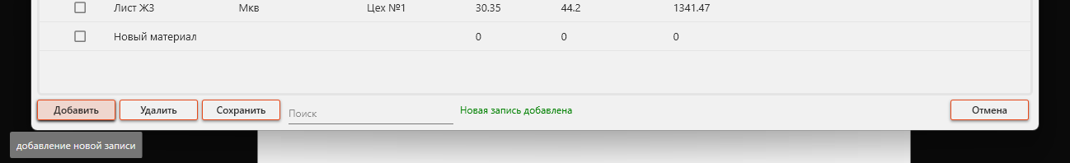

Рисунок В.18 – Успешное добавление записи

При удалении записи поведение программы аналогично добавлению. В случае успешного удаления будет отображено сообщение, как на рисунке В.19.



Рисунок В.19 – Успешное удаление записи

Если перед удалением не выбрана запись, будет отображено сообщение, как на рисунке В.20.



Рисунок В.20 – Предупреждение не выбрана запись

После нажатия на кнопку «Сохранить» должна появиться надпись, как на рисунке В.21.



Рисунок В.21 – Успешное сохранение

Если была нажата кнопка «Отмена», а изменений в открытой таблице нет, будет отображено сообщение, как на рисунке В.22.



Рисунок В.22 – Предупреждение нечего отменять

Такое же поведение при сохранении, показано на рисунке В.23.



Рисунок В.23 – Предупреждение нечего сохранять

Если при сохранении произошла ошибка, будет отображено сообщение, как на рисунке В.24. Для исправления попробуйте закрыть другие окна и повторить попытку сохранения. Если это не помогло, отмените изменения и повторите попытку. Если ошибка сохраняется, перезапустите программу.



Рисунок В.24 – Ошибка при сохранении